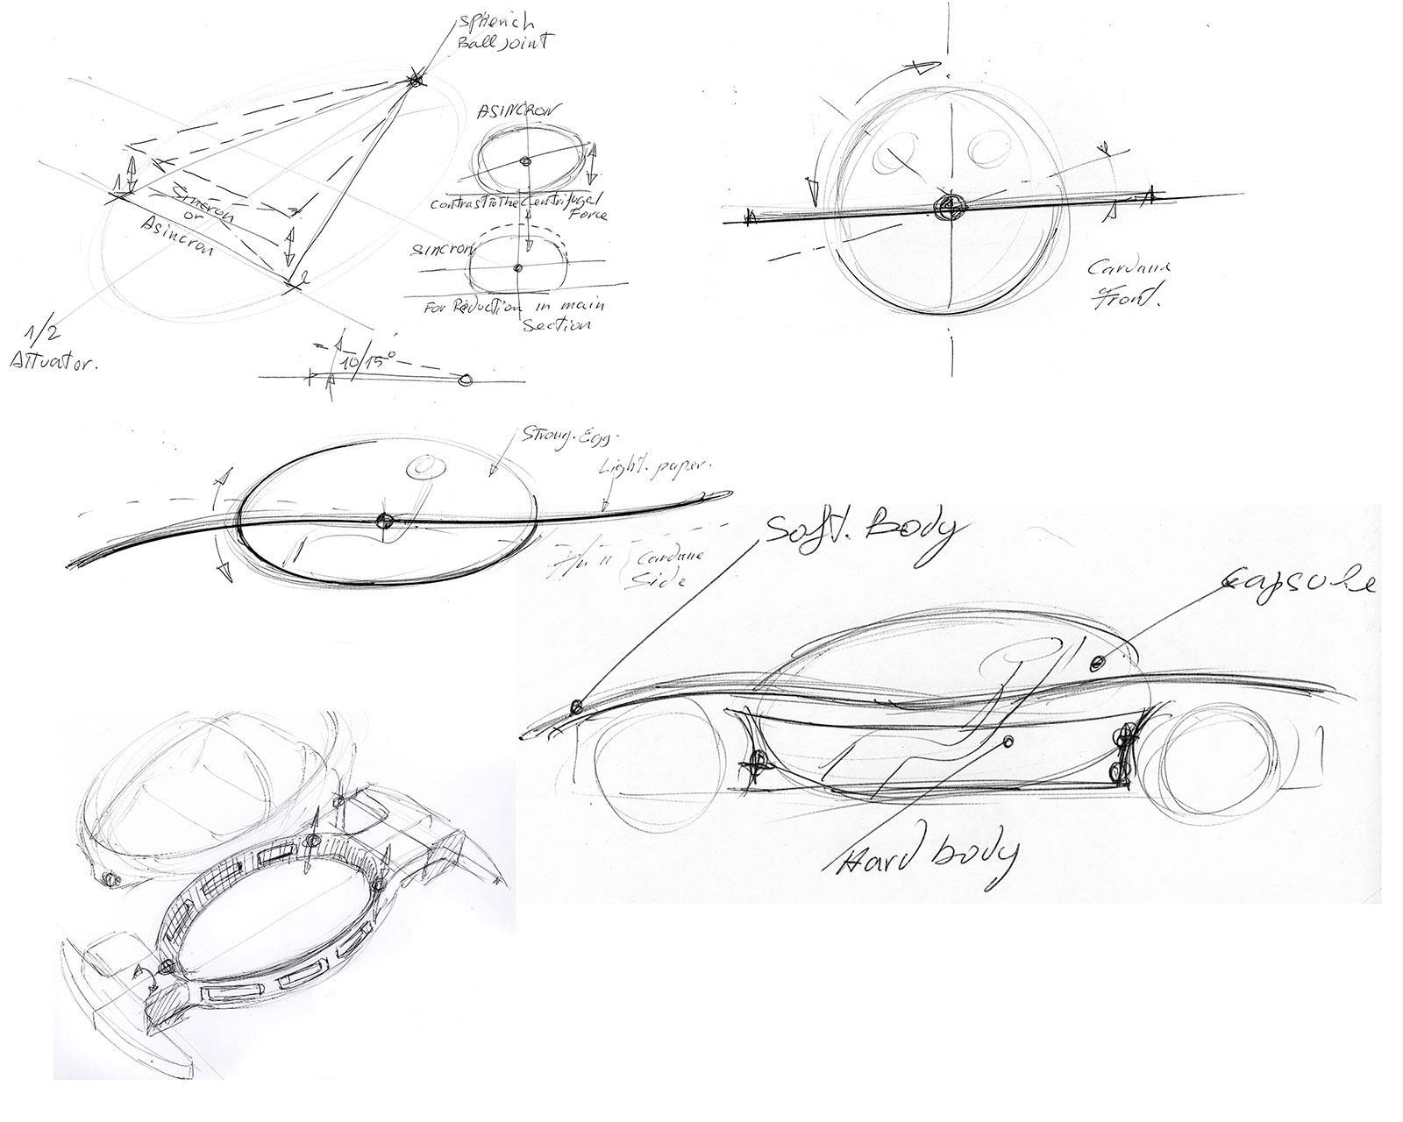



Εικόνα που περιέχει σκίτσο/σχέδιο, όχημα, χερσαίο όχημα, ζωγραφιά

Περιγραφή που δημιουργήθηκε αυτόματα

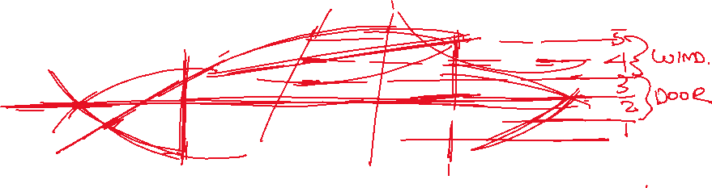

Εικόνα που περιέχει σκίτσο/σχέδιο, ζωγραφιά, τέχνη με γραμμές, εικονογράφηση

Περιγραφή που δημιουργήθηκε αυτόματα

Εικόνα που περιέχει σκίτσο/σχέδιο, όχημα, χερσαίο όχημα, ζωγραφιά

Περιγραφή που δημιουργήθηκε αυτόματα

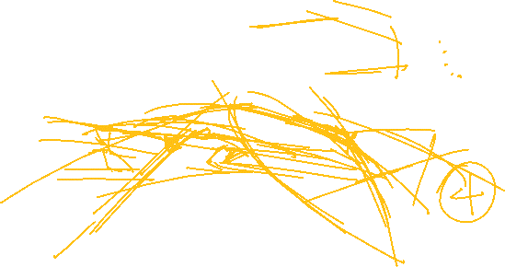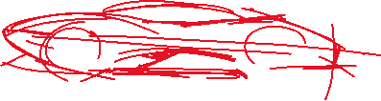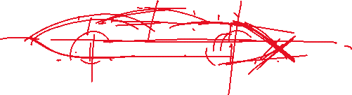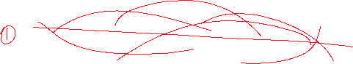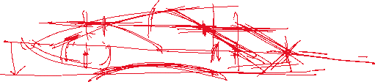

Εικόνα που περιέχει σκίτσο/σχέδιο, ζωγραφιά, τροχός, αυτοκίνητο

Περιγραφή που δημιουργήθηκε αυτόματαΕικόνα που περιέχει σκίτσο/σχέδιο, ζωγραφιά, όχημα, αυτοκίνητο

Περιγραφή που δημιουργήθηκε αυτόματαΕικόνα που περιέχει χερσαίο όχημα, όχημα, τροχός, σκίτσο/σχέδιο

Περιγραφή που δημιουργήθηκε αυτόματαΕικόνα που περιέχει κείμενο, σκίτσο/σχέδιο, ιατρικό, ιατρικός εξοπλισμός

Περιγραφή που δημιουργήθηκε αυτόματα



Εικόνα που περιέχει αυτοκίνητο, σκίτσο/σχέδιο, χερσαίο όχημα, όχημα

Περιγραφή που δημιουργήθηκε αυτόματα



Εικόνα που περιέχει σκίτσο/σχέδιο, αυτοκίνητο, όχημα, χερσαίο όχημα

Περιγραφή που δημιουργήθηκε αυτόματα

Εικόνα που περιέχει σκίτσο/σχέδιο, ζωγραφιά, όχημα, χερσαίο όχημα

Περιγραφή που δημιουργήθηκε αυτόματα

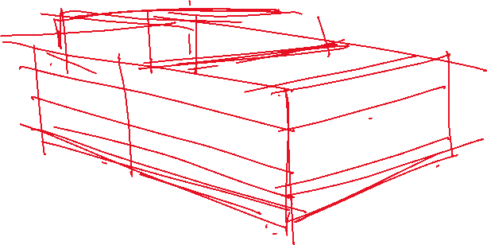

<https://www.youtube.com/watch?v=uzM74mH451E>How to draw a car(Bird Eye View)

<https://www.youtube.com/watch?app=desktop&v=IBZamxDstCQ>   Car Design Sketch